
保密级别 | 公开
版 本 号 | V0.1
文档编号

Android应用开发框架简介

撰 写 人：樊建东
撰写时间：2016.03.07
发行范围：

文档记录
版本编号 | 变化状态 | 简要说明 | 撰写/变更人 | 日期
V0.1 | C | 初建 |  | 2016-03-07
*变化状态：C――创建，A——增加，M——修改，D——删除

目录
目录 3
1. 前言 5
1.1. 编写目的 5
1.2. 术语定义 5
2. 框架设计 5
2.1. 框架设计说明 5
2.1.1. 结构划分及说明 6
2.1.2. 依赖和约定 6
2.2. 框架实现方案 7
2.2.1. 实现方案说明 7
2.2.2. 详细模块划分 8
3. 流程详细说明 10
3.1. 时序分析 10
3.2. 数据流转说明 11
4. GUI框架--MVP简介 11
5. 异步框架--RxJava简介 11
6. 注入框架简介 11
7. 单元测试简介 11
8. 其他技术选型 11
9. 接口定义规范说明 11
10. 异常定义及处理机制说明 13
10.1. 异常处理方案 13
10.2. 异常定义 13
10.3. 约束和原则 14
10.4. 常见异常分类 14
10.5. 异常处理模块设计 15
11. 业务失败应对方案说明 15
11.1. 应对方案说明 15
11.2. 模块及接口设计 16

前言

编写目的
本文档为Android安全应用开发设计说明，主要对基于Android操作系统的安全应用开发提供一种框架设计思路和简单的层次划分说明。另外，其中会包含相关的一些技术选型说明和通用组件定义。主要目标：稳定快速的应用开发、清晰合理的系统结构划分、规范完善的业务处理机制和对扩展、变更及测试的良好支持。
本文档主要内容包括：框架设计说明、层次划分说明、实现方案说明、技术选型简介以及对业务接口定义要求等。

术语定义
术语、缩略语 | 解释
框架 | Android安全应用设计框架
AT+ | 安全应用安通+
MVP | 一种GUI代码框架（或者范式）
UseCase | 对一个完整业务流程的统称
Blade | 对框架代码实现的一个简称

框架设计

框架设计说明
框架设计以Android-CleanArchitecture架构为基础架构，包含简单的领域模型、结构层次划分和各个层次间的交互处理方案等。在此架构的基础上融入其他通用组件和技术框架（GUI框架MVP、事件总线Otto、网络交互组件Okhttp、数据库ORM框架GreenDao、注入框架Dagger2.0和单元测试等其他基础框架），提供一套相对完善的应用架构方案和业务层次划分方案。

结构划分及说明
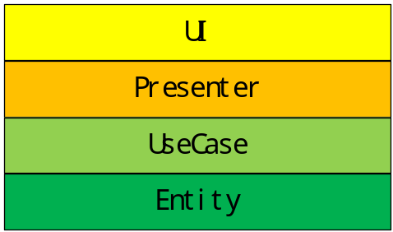

框架结构设计主要分为以下四层：
UI：用户操作接口层，包括基础View组件和界面布局等用户操作元素；
Presenter：业务数据适配层，将业务数据和用户接口进行适配转化，具体表现为：向下响应用户操作、调用业务用例获取业务数据，向上处理和转换业务实体、控制业务数据在界面的展现，在本框架中Presenter主要包括Activity、Fragment和Adapter等；
UseCase(Interactor)：业务领域（即业务逻辑）层，对一系列业务流程进行准确完善的定义和控制，注：只是对业务逻辑的定义，不包含具体实现方案；
Entity：该层主要负责业务实现和业务实体定义和获取，是对对业务逻辑定义（Usecase）的具体实现，通过调度各个基础组件和模块（如：持久化模块、网络模块等）实现对实体数据的获取和转换。

依赖和约定
  - 框架结构层次从上向下进行依赖，上层了解并可以调用下层数据和接口，但是下层不了解也不能调用上层的数据和接口；
  - UI层为用户操作接口，只包含界面元素，响应用户操作，不能包含控制逻辑和业务逻辑；
  - Presenter层为适配层，可以包含简单的业务逻辑（如：对上个页面传递参数合法性的判断等），但是不可以包含核心业务逻辑（如：控制获取某个部门下所有联系人）；
  - Usecase层为整个框架结构的核心，只对业务逻辑进行定义，要尽量保证在业务没有变更（需求没有变更，只是实现方案或实体数据有变更）时该层业务逻辑和数据结构定义也不会有任何变更；
  - Entity层为业务最终的实现者，该层可以进行灵活的扩展和变更，但是前提是遵循整体依赖原则，不能对其他层次造成影响。

框架实现方案

实现方案说明
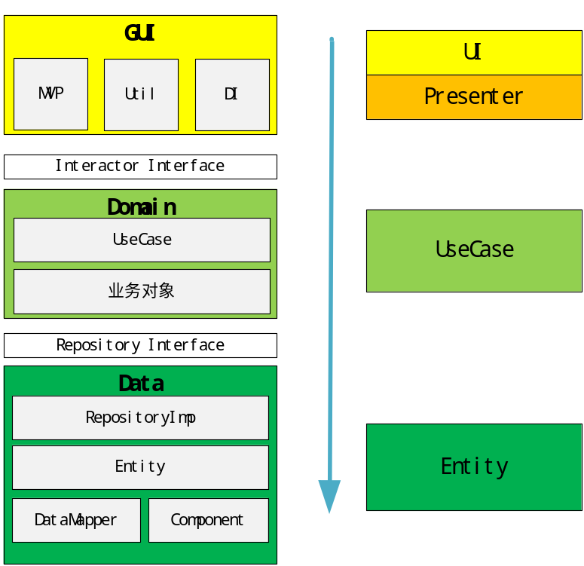

结合框架结构划分，将源码实现主要划分为以下几个层次：
- GUI层（用户操作适配层）：包含对框架结构中UI层和Presenter层的代码实现，具体实现方案采用MVP模式。除此之外还包含基础工具类和注入模块等；
- Domain层（业务领域层）：是对框架结构中Usecase层的代码实现，为整个业务架构的核心，包含对业务用例的对外接口（Interactor Interface）、业务用例的实现类、仓库接口（Repository Interface）和业务对象的定义，每个用例对业务逻辑进行定义，对业务子流程进行逻辑组合和拼接，最终提供异步的业务数据获取接口（本框架采用RxJava进行实现）供；
- Data层（数据层）：是对框架结构中Entity层的代码实现，包含对业务各个流程的具体实现（即各个仓库接口的实现）、基础组件定义、基础数据实体定义和数据映射类定义等。

注：
Interactor Interface（业务用例接口）：该接口主要负责对一个业务用例对外暴露接口的描述，主要包含对入参、出参及接口名称的定义，调用方一般为业务适配层即Presenter（MVP中的Presenter），其实现即为一个业务用例类（例如：给某个联系人发送一条消息这样一个业务，该业务对外暴露的接口入参为目标联系人ID，出参为发送结果，该接口的实现即用例类中可能存在的业务逻辑为：查询目标联系人信息，给该联系人发送消息这两个子流程，这两个子流程都是通过调用Repository Interface的接口完成的）；
Repository Interface（仓库模型接口）：该接口主要对一个业务用例或者用例中一个子流程中用到的数据获取方式的接口描述，一般包含数据的增删改查操作，该接口的用于屏蔽业务用例对于数据来源的认知，减少用例的改动可能。（例如：获取用户信息这样一个业务，用例调用该接口时是不需要关心用户信息到底是从持久化中得到还是从服务器中拉取的，只需要从仓库中拿到该数据即可，具体的数据获取方式在Repository Interface的实现类中进行屏蔽）。
以上两种接口的定义本身就是业务领域的一部分，在Domain中进行统一定义。

详细模块划分
从大结构上，整个框架设计遵循MVP设计原则，Domain和Data层共同承担了业务架构（Model）的作用，与View层和Presenter层构成MVP结构。
详细模块划分及功能说明如下图（虚线表示对对象的注入）：

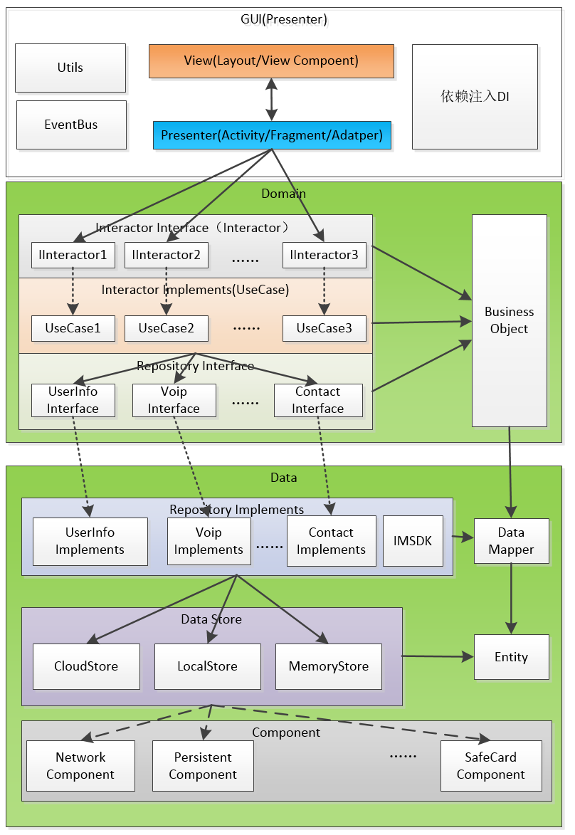
- View | - Presenter | - Model

流程详细说明
为了说明一个业务功能从用户操作开始，到业务领域具体业务逻辑定义，再到数据层各模块业务实现的过程中，其中各个层次及模块的主要职责及数据流转情况，以AT+中某一个业务场景为例进行如下说明。
业务场景定义为：用户A绑定新设备，并且在新设备上登录AT+，登录成功后密信模块会获取用户A在非当前设备中进行的漫游信息设置，将该设置同步设置到当前设备中。

时序分析
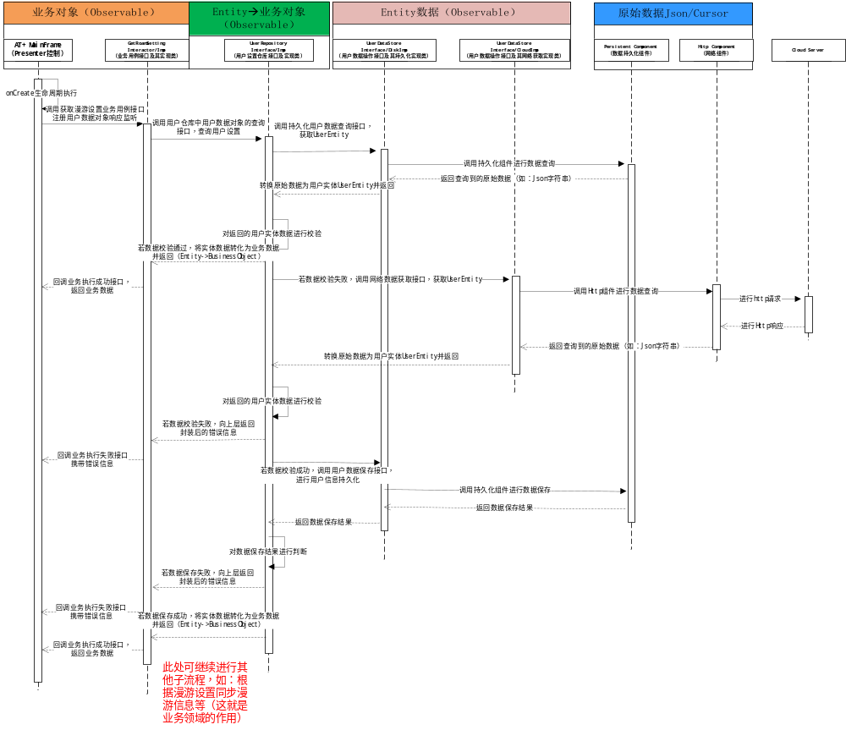

注：从业务用例被调用开始，直至数据返回的过程中，出现的任何异常信息（包括业务异常和其他运行时异常）都通过RxJava的异常处理机制抛出，最终都会回到数据监听的错误回调中。

数据流转说明
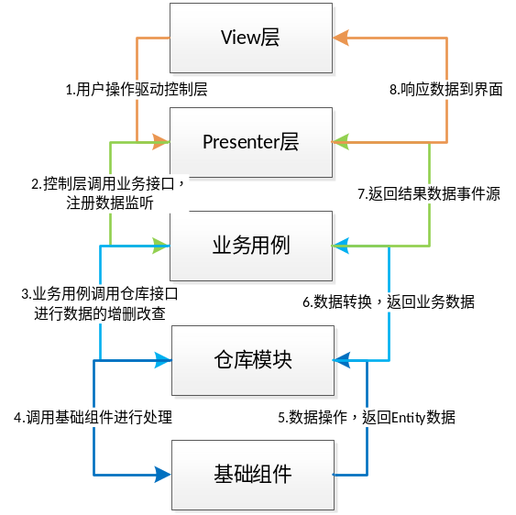

GUI框架--MVP简介

异步框架--RxJava简介

注入框架简介

单元测试简介

其他技术选型

接口定义规范说明
根据接口需要提供的功能，接口的定义需要完成相应的功能定义和实现，实现原则主要遵循：接口定义的完备性（包括所有正常流和异常流的识别和定义）和规范性，接口功能的单一性（原子化）。
对接口定义和实现的规范有以下几点要求：
- 对接口实现的功能进行相对合理的粒度划分，保证接口的原子性；
- 对正常流程进行完善合理的处理；
- 对可能造成异常和错误的细节进行全面的识别；
- 对所有异常流程的定义和调用方处理方案必须清晰完善；
同步接口定义举例：
/**
* 同步方法
*
* @param arg1 参数1（不能为空）
* @param arg2 参数2（可以为空）
* @return 返回值（可能为空）
* @throws CheckException 数据校验异常
* @throws ClientException 客户端本地操作异常
*/
@Nullable
public String syncFunction(@NonNull String arg1, @Nullable File arg2) throws CheckException, ClientException

异步接口的定义举例：
/**
* 异步方法
*
* @param arg1 参数1（不可以为空）
* @param arg2 参数2（可以为空）
* @param callBack 回调句柄（可以为空）
* @return 返回值（要具体到每一个返回值代表什么样的意义的程度；
* <p/>
* 如：
* <li>0--成功</li>
* <li>-1--失败</li>
* <li>其他--其他错误</li>
* </P>
*/
public int asyncFunction(@NonNull final String arg1,
@Nullable final File arg2,
@Nullable final CallBack<String> callBack
) throws CheckException, ClientException

异常定义及处理机制说明

异常处理方案
在本框架中异常的处理方案如下：

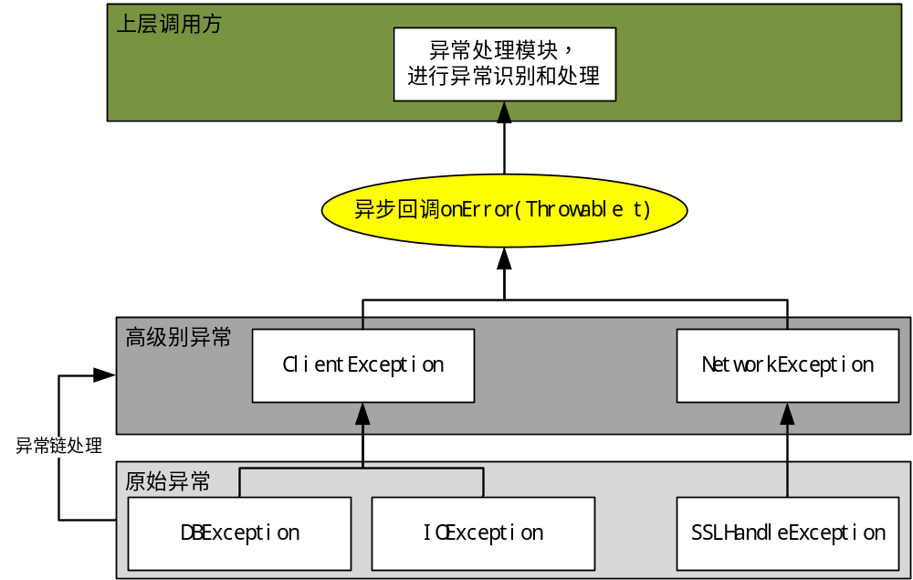

异常定义
根据目前框架设计的异常处理形式，结合我们的安全应用目前自身特点，将应用内部异常定义为两大类：
- 应用内部出现的运行时和非运行时异常
根据每个业务针对异常的处理方案和时机的不同，该类型异常又可以分为两种：程序本身可以内部消化处理的异常（如：在某些场景下 FileNotFoundException可以通过创建新的文件或者忽略的形式来处理消化）；内部无法消化，需要向上抛出让上层进行延迟处理的异常（如：发生了DBException这样的异常，程序如果不能内部消化，需要上抛到最上面的界面调用层，调用层可能会进行错误提示处理）。
- 程序执行过程中出现的业务相关和硬件相关错误信息
该类型的错误主要包含在程序执行的过程中出现的业务错误（如服务端返回的错误信息）和硬件未达到相关状态出现的错误（如：网络为开启、安全卡未插入等）。在本框架中将这些“正常的错误”也以JAVA异常的形式向调用方进行暴露，这些异常出现后往往需要进行延迟处理（上层处理）并且需要用户的参与。

约束和原则
在本框架中针对异常的定义和处理需要遵循以下原则和约束条件：
- 所有接口的定义中必须包含该接口可能出现的所有异常情况，以及能够表明该异常详细信息的元素（如：错误码、异常描述信息等），参看接口定义规范；
- 接口调用方必须对接口可能出现的所有异常进行处理。此处需要注意是，
在将异常跑向调用方的过程中，我们往往会对原始的异常信息进行更高一个级别异常转化（即异常链处理），在构建错误异常链的过程中，高级别的异常对象中必须包含该异常出现的原始信息和堆栈信息，如卡操作异常CardException，调用方在拿到该异常对象的时候，该对象中必须包含卡操作失败的具体原因（如：证书未找到、密钥丢失等原始的信息）。
- 对于程序内部能够消化处理的异常，应尽早进行处理，能处理的异常尽量不要往上层抛出；
- 需要上层进行延迟处理的异常，尽量不要在下层进行异常的捕获处理，这样往往会造成更严重的异常出现。

常见异常分类
根据本框架中对异常的定义和对异常处理的约束原则，将需要延迟处理（调用方处理）的异常划分为以下几大类（可扩展和完善）：
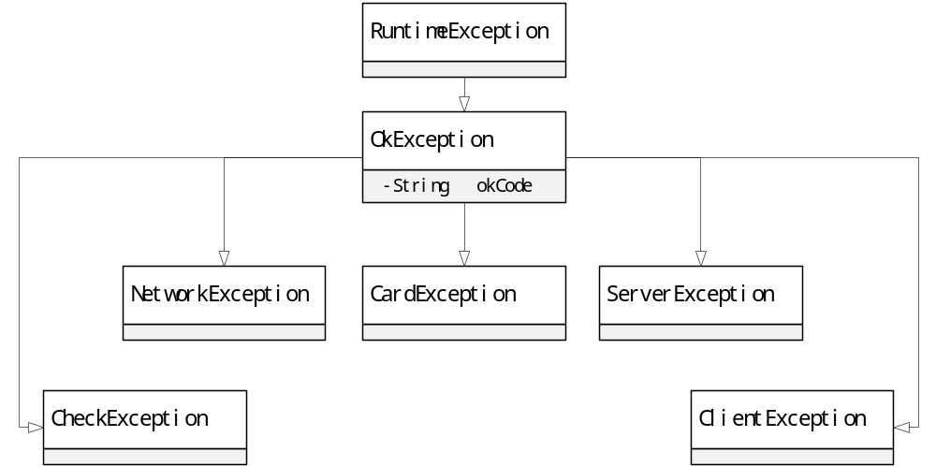
注：
此处定义的几类异常都是需要上层调用方进行解析和处理的异常，内部可以消化处理的异常不在此定义范围内。

异常处理模块设计

业务失败应对方案说明

应对方案说明
由于客户端程序对外部环境条件以及用户操作的依赖性较强，在业务流程的执行过程中往往会出现业务执行失败的情况，这些失败可能是由于一些不可预知的原因造成的，如：网络不稳定、消息推送有延迟或者资源被占用等情况。某些业务在执行失败后往往会对其他业务的执行造成一定的影响，如：联系人更新不完整，可能会造成查询某个联系人信息时出现查询不到的情况。为了能够有效完善的处理此类业务，本框架中设计实施了业务补救模块这样一个辅助性质的通用模块。
具体处理流程如下图所示：
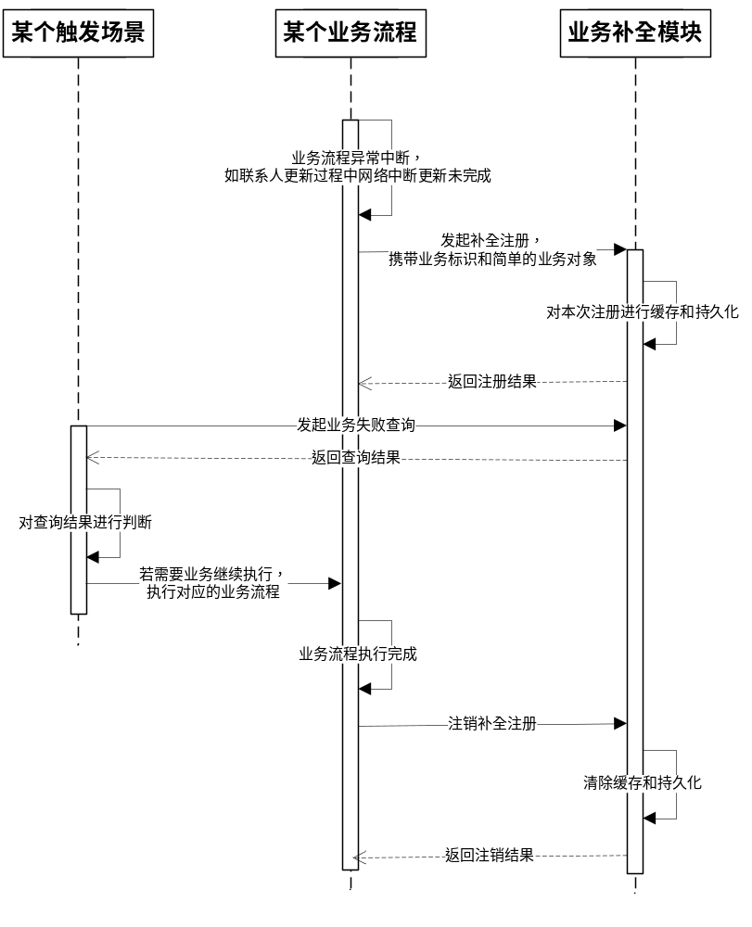

对外接口定义
业务补全模块的对外接口定义为：
/**
* 注册一个补救点
*
* @param _id 补救点标识
* @param t 补救相关对象
* @param <T> 对象类型
* @return 注册结果
*/
<T> boolean cache(String _id, T t);
/**
* 注册一个简单的补救点
*
* @param _id 补救点标识
* @return 注册结果
*/
boolean simpleCache(String _id);
/**
* 读取一个简单的补救点
*
* @param _id 补救点标识
* @return 是否存在该补救点
*/
boolean readSimpleCache(String _id);
/**
* 读取一个补救点
*
* @param _id 补救点标识
* @param <T> 对象类型
* @return 补救点相关的业务数据
*/
@Nullable
<T> T readCache(String _id, Class<T> cls);
/**
* 删除一个补救点
*
* @param _id 补救点标识
*/
void removeCache(String _id);

框架源码说明
根据上文中对框架结构的整体定义，我们进行了相关的代码实现，框架源码主要包括：对项目层次划分及依赖关系的实现，对MVP框架、注入框架、异常处理机制、业务补全机制等的实现，对业务框架的层次划分及接口抽象，对通用业务组件及工具类的封装。
我们将对框架的定义及整个代码实现命名为：刀锋，代号：Blade。
为了能够更清晰的说明Blade框架的具体用法，我们以运用了该框架的新安通+主框架模块（以下简称：ActomaFrame）为例进行说明。

源码/项目结构说明
ActomaFrame工程从整体上分为三部分：
第一部分 --- Blade框架相关的Module和源码（存在于source文件夹中）。该部分主要包含Blade通用部分的代码实现，如：MVP框架、通用基础注入提供方、Activity堆栈管理、用例对外接口通用定义、和网络、硬盘操作通用组件等，其提供的所有代码实现均与具体业务无关；
第二部分 --- ActomaFrame相关的Module和业务实现代码（存在于source_mainframe文件夹中）。该部分调用第一部分提供的通用组件和基础框架，进行与ActomaFrame相关的业务实现；
第三部分 --- 第三方支持库配置；该配置主要定义了整个Project中各个Module 的外部依赖以及对第三方支持库的统一定义。建议以后的各个项目的外部依赖都采用这样的形式进行定义，能过对整个工程的外部依赖有清晰认知和统一的控制。
工程结构图如下：
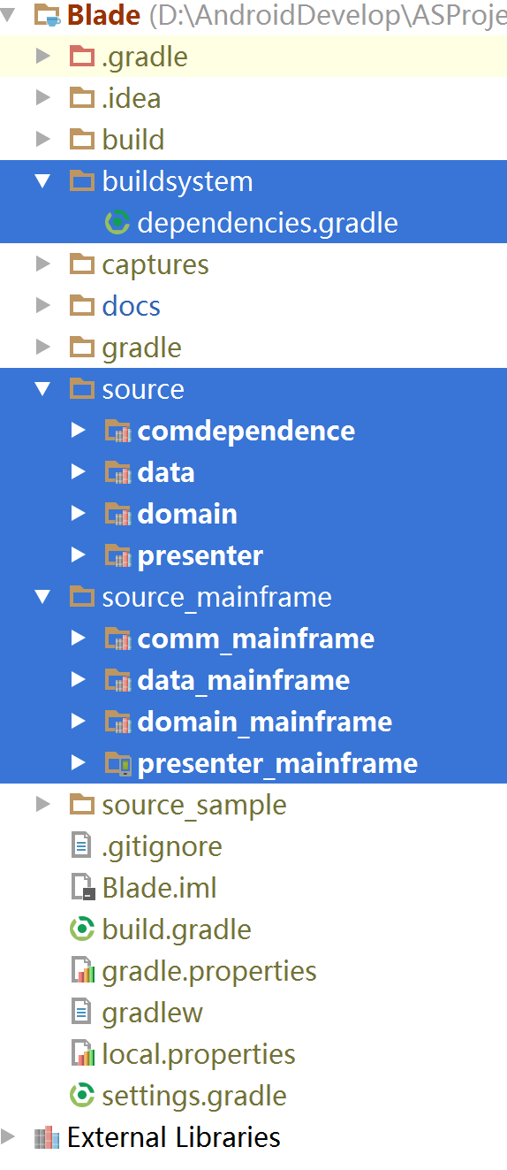
从上图中我们可以看到，无论是在Blade基础框架中（source文件夹中）还是我们的业务实现中（source_mainframe文件夹中），整体结构都遵循我们在前面定义的结构划分定义，各个模块中的具体功能及结构与我们在上文中的描述是一致的。这里我们看到在source和source_mainframe中都存在一个命名以comm开头的Module，该Module我们称之为通用模块，该模块中主要包括了presenter层、domain层和data层通用组件、工具、类和接口的定义，如：Log工具、通用的异常定义和通用注解定义等。

依赖关系说明
整个工程包含了多个Module，根据结构功能定义和业务功能划分，不同的Module之间必然会存在一定的依赖关系，我们对Module的依赖原则进行如下定义：
- 平行的业务模块之间不能产生依赖关系，如：密信模块和VOIP模块是平行的业务模块，他们之间不能产生项目结构上的依赖；
- 平行的业务模块之间如果存在外部接口的调用，建议采用java接口(interface)依赖的形式进行，将依赖的接口(interface)提取出来，调用方只对该java接口(interface)进行依赖而不是依赖提供方的工程和其具体的实现；
- 如果Module之间产生了依赖，那么产生依赖的Module对被依赖的Module应该只是对被依赖Module本身的依赖，不应该通过依赖某个Module来实现对该Module自身以外的接口、类和组件等的引用（如：ModuleA依赖于ModuleB，ModuleB引入了对第三方支持库Gson的引用，那么ModuleA如果需要调用Gson提供的接口，应该通过自身对Gson库的依赖来实现，而不应该通过依赖ModuleB来实现对Gson的接口调用，因为一旦夸层次依赖，那么ModuleA和ModuleB的耦合关系就更紧了，而这部分的耦合是完全没必要的）。当然，这是严格意义上的定义，在具体实现的时候我们可能会稍作调整，因为有些必然的依赖关系存在（如：Presenter依赖于Data，Data依赖于Domain），那么我们也允许存在跨层次依赖。
目前工程中的Module依赖关系如下：
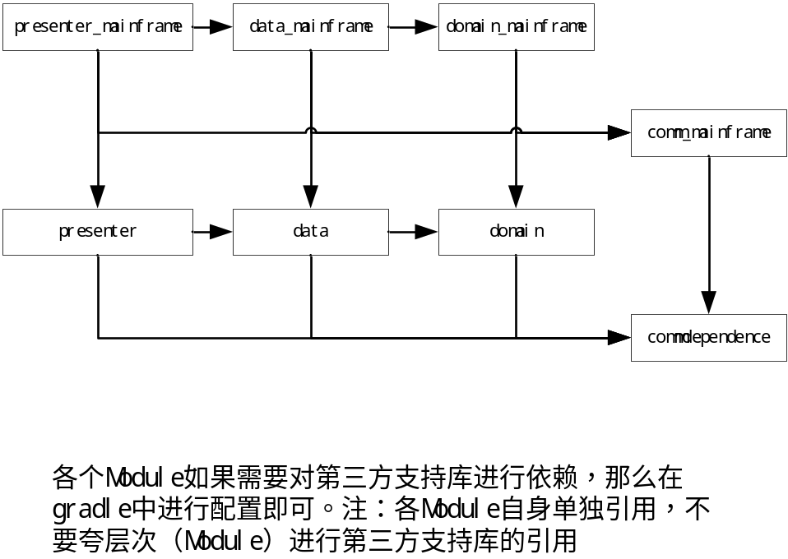

MVP模块说明
Blade框架中对客户端GUI框架MVP有相对完善的支持，MVP框架主要存在于source文件夹下Presenter模块的 com.xdja.frame.presenter.mvp 包下，具体的代码构建顺序及使用说明如下：
一．创建View层对Presenter层的调用接口，一般命名为 xxxxCommand，该接口继承基类接口Command。根据需求和业务的具体情况，分析用户在界面上的操作会驱动的事件，如：用户点击登陆按钮，那么这里会存在一个界面事件—登陆按钮被点击事件，将该事件抽象出来放入我们创建的xxxxCommand接口中即可，当然接口的定义中会定义相关的入参和出参，如：void login(String account,String pwd)。View层驱动的事件是需要Presenter层来做出响应的，所以该接口是需要我们的Presenter控制组件来实现的。
二．创建Presenter层对View层的调用接口，一般命名为Vuxxxx，该接口继承基类接口Vu（具体来说，如果最终展现出来的是Activity，Vuxxx应该继承ActivityVu，如果最终界面组件是Fragment，Vuxxxx应该继承FragmentVu），该接口需要定义一个Command子接口的泛型，该类型指的是与之对应的具体的Command的类型，如上面定义的xxxxCommand。同上，我们需要分析Presenter会控制哪些view组件来响应业务的执行，如：登陆业务执行完成后取消界面上的进度条，这里可以抽象出来一个接口方法:void hideProgress()。Presenter对View的控制是需要我们的View层来进行响应的，所以最终实现该接口的是我们的View组件。
注意：一般情况下，以上两部分的接口定义应该是在我们的详细设计中完成的。
三．

堆栈管理模块说明

注入模块说明

异常定义模块说明

业务补全模块说明

基础组件说明

业务分析及构建说明

